- 美國慈濟人文學校
班級: 幼小信班 日期:10-16-15 姓名________________

人文課學習單：持戒 — 不偷盜
靜思語：做好事不能少我一人，做壞事不能多我一人。
Count me in when doing good deeds, count me out when doing bad deeds.

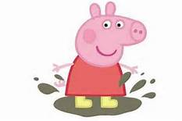
幫粉紅豬佩佩圈出對的事呦！
Circle good deeds for Peppa to do!
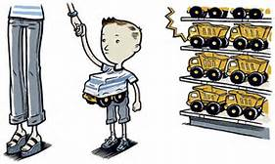 | 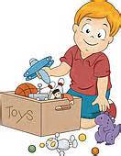
 | 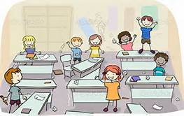
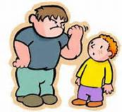 | 